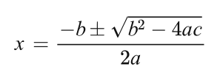
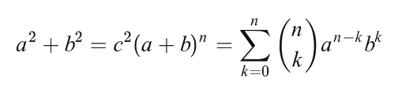
发士大夫士大夫$e^{iπ}+1=0$(1)
1

